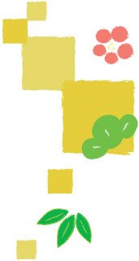

旧年中は色々とありがとうございました
本年もよろしくご指導の程お願い申し上げます
平成二十二年 元旦
〒七一〇-〇〇三六
倉敷市新田五六八-五
荒木一郎

